

**QUALIDADE DE SOFTWARE**

Diego Carvalho dos Santos

Análise de Qualidade

São Paulo

2023

# RESUMO

Este documento tem como objetivo avaliar as primeiras impressões na utilização do Notebook da marca Asus que foi adquirido por mim, a pouco mais de uma semana, no intuito de fazer o curso de analista de teste de software da EBAC. Nesse relatório constam informações relacionadas à usabilidade, capacidade de processamento, capacidade de memoria, design, durabilidade da bateria, durabilidade do aparelho e material do mesmo.

# SUMÁRIO

1. RESUMO 2

2. SUMÁRIO 3

3. INTRODUÇÃO 4

4. O PROJETO 5

4.1 Detalhes do produto ou serviço 5

4.2 Tabela de Análise 5

4.3 Relatório 6

4.4 Evidências 7

4.5 Onde encontrar 8

5. CONCLUSÃO 8

6. REFERÊNCIAS BIBLIOGRÁFICAS 8

# INTRODUÇÃO

Com o objetivo de mudar de área no mercado de trabalho buscamos aderir novos conhecimentos e entendendo que vivemos na era tecnológica de avanços contínuos, não é difícil perceber que a área de tecnologia da informação é um bom negócio.

Porém, apesar de alta de demanda de mão de obra, exige uma qualificação mínima aos interessados em se profissionalizar neste setor. É pensando nisso que fui em busca de um curso de T.I na escola EBAC e estou investido tempo e dinheiro para aprender sobre analise de testes de software. Para que meu desempenho seja melhor percebi a necessidade de investir também em um novo aparelho notebook, com hardware e software mais atualizados e que atenda as necessidades de processamento que serão exigidos no decorrer do curso e até futuramente no trabalho.

Fiz a aquisição de um aparelho da marca Asus e vou descrever neste documento informações sobre minhas primeiras experiências sobre o mesmo. Lembrando que este relatório será feito sem muitos conhecimentos técnicos do analista em questão e será basicamente uma analise da experiência de usuário.

# O PROJETO

## Detalhes do produto ou serviço

|  |  |
| --- | --- |
| **Nome do produto ou serviço:** | **Notebook** |
| **Fabricante:** | **Asus** |
| **Tempo de uso:** | **3 semanas** |
| **Outros detalhes relevantes sobre o produto:** | **Sistema Windows, 4 GB SSD, 256 GB armazenamento, processador Intel core i3.** |

## Tabela de Análise

|  |  |  |
| --- | --- | --- |
| **Característica** | **Sua percepção** | **Referência da evidência [caso tenha]** |
| **Usabilidade:** | Levando em conta a experiência com o aparelho anterior, minha percepção foi de expectativa superada devido a velocidade de processamento bem maior. |  |
| **Matéria prima:** | Material usado na fabricação do produto denota muita qualidade e sofisticação. |  |
| **Performance:** | Este é o requisito mais valioso do aparelho e tem atendido as expectativas. É um aparelho de alto desempenho para uso pessoal e trabalho. |  |
| **Design:** | Segue o padrão de aparelhos deste tipo. Cor bonita, tela de tamanho adequado e de fácil manuseio. |  |
|  |  |  |

## Relatório

O aparelho utilizado para esta análise é um notebook da marca Asus que é frequentemente usado para fins de estudos e uso pessoal pelo mesmo que está elaborando o relatório e executou a análise se valendo de experiências anteriores com outros aparelhos para mesmo fim, que no caso sou eu mesmo.

As primeiras impressões são as melhores possíveis. O aparelho tem atendido e até superado algumas expectativas. O processamento é muito mais rápido do que estava acostumado, o armazenamento é superior ao necessário para o momento, o design é de bom gosto, o material é leve e aparenta muita qualidade. A princípio a marca entrega o que prometeu no anúncio.

## Evidências



Imagem 1: Notebook Asus

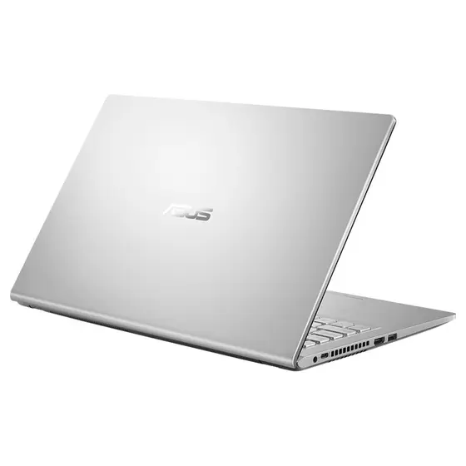

Imagem 2: Notebook Asus

## Onde encontrar

Este produto pode ser encontrado nas lojas físicas e na loja virtual da rede Magazine Luiza através do link: https://www.magazineluiza.com.br/notebook-asus-intel-core-i3-1005g1-4gb-ram-256gb-ssd-tela-15-6-endless-os-cinza-x515ja-br2750/p/edkecgkage/in/note/?seller_id=kabum&utm_source=google&utm_medium=pla&utm_campaign=&partner_id=69099&gclid=EAIaIQobChMI0-iCwL7__wIVAdiRCh1FeQ9oEAQYASABEgJSlvD_BwE&gclsrc=aw.ds

# CONCLUSÃO

Sinto-me grato por ter a oportunidade de tentar algo realmente novo, uma nova profissão, novos conhecimentos e espero poder ingressar nesse mercado e desenvolver ainda mais conhecimentos. Espero também que tenha conseguido elaborar um bom trabalho e tenho certeza que farei cada vez melhor e espero em breve estar fazendo relatórios profissionais para empresas de T.I.

Com certeza tudo que vi até aqui é de grande importância para o profissional de Q.A.

# REFERÊNCIAS BIBLIOGRÁFICAS